1. Junginys, skirtas palengvinti vaistų pristatymą į tikslinę ląstelę, sudarytas iš struktūros (retinoidas)_{m}-jungtukas-(retinoidas)_{n};
kur retinoidas yra parinktas iš grupės, susidedančios iš vitamino A, retinoinės rūgšties, tretinoino, adapaleno, 4-hidroksi(fenil)retinamido (4-HPR), retinilo palmitato, retinalio, prisotintos retinoinės rūgšties ir prisotintos, demetilintos retinoinės rūgšties; kur m ir n nepriklausomai yra 2 arba 3; ir kur jungtukas yra parinktas iš grupės, susidedančios iš bis-amido-PEG, tris-amido-PEG, tetra-amido-PEG, Lys-bis-amido-PEG-Lys, Lys-tris-amido-PEG-Lys, Lys-tetraamido-PEG-Lys, Lys-PEG-Lys, PEG2000, PEG1250, PEG1000, PEG750, PEG550 ir PEG-Glu.

2. Junginys pagal 1 punktą, parinktas iš grupės, susidedančios iš (retinoido)₂-PEG-(retinoido)₂, (retinoido)₂-bis-amido-PEG-(retinoido)₂ ir (retinoido)₂-Lys-bis-amido-PEG-Lys-(retinoido)₂.

3. Junginys pagal 2 punktą, kur junginio formulė yra
kur q, r ir s kiekvienas nepriklausomai yra 1, 2, 3, 4, 5, 6, 7, 8, 9 arba 10.

4. Junginys pagal bet kurį vieną iš 1-3 punktų, kur junginys yra pasirinktas iš bet kurios iš žemiau pateiktų struktūrų:
Lipido pavadinimas | Junginio struktūra
DiVA | 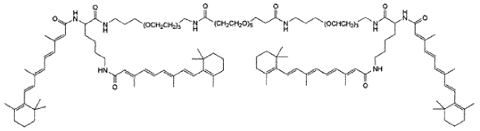
DiVA-PEG18 | 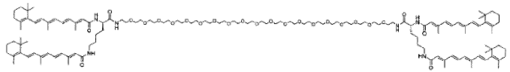
TriVA | 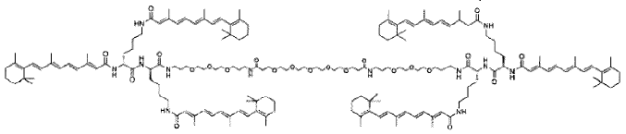
DiVA-242 | 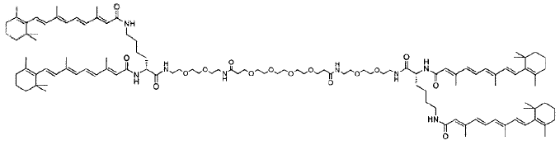

5. Kompozicija, apimanti junginį pagal 1-4 punktus.

6. Kompozicija pagal 5 punktą, dar apimanti liposominę kompoziciją.

7. Kompozicija pagal 6 punktą, kur liposominė kompozicija apima lipidinę pūslelę, apimančią dvigubą lipidų molekulių sluoksnį.

8. Kompozicija pagal 7 punktą, kur lipidų molekulės apima vieną arba daugiau lipidų, parinktų iš grupės, susidedančios iš
ir DC-6-14.

9. Kompozicija pagal 8 punktą, kur lipidų molekulės papildomai apima
S104.

10. Kompozicija pagal bet kurį vieną iš 5-9 punktų, papildomai apimanti nukleorūgšties molekulę.

11. Farmacinė kompozicija, apimanti junginį pagal bet kurį iš 1-4 punktų arba kompoziciją pagal 5 punktą, farmaciniu požiūriu priimtiną užpildą arba skiediklį ir mažiausiai vieną terapinį agentą.

12. Farmacinė kompozicija pagal 11 punktą, kur terapinis agentas yra siRNR.

13. Farmacinė kompozicija pagal 12 punktą, kur siRNR seka yra parinkta iš SEQ ID Nr. 1, SEQ ID Nr. 2, SEQ ID Nr. 3 ir SEQ ID Nr. 4.

